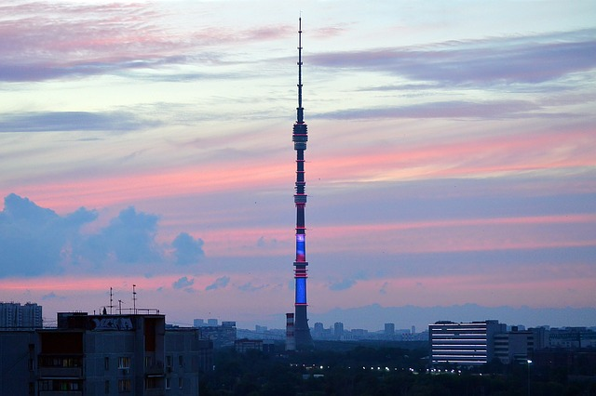
Наша страна постепенно, но мощно и последовательно переходит на цифровое телевидение. В связи с этим у многих людей возникают вопрос о том, как подключиться к цифровому телевидению? А если это телевидение бесплатное (совсем или частично), то можно ли сэкономить, отказавшись от платного кабельного или спутникового телевидения?
Принимать сигнал цифрового государственного телевидения можно как на индивидуальную комнатную или наружную индивидуальную антенну дециметрового диапазона (ДМВ), так и на коллективную антенну, устанавливаемую в домах.
Пользование домашней индивидуальной антенной БЕСПЛАТНОЕ, достаточно оплатить ее покупку один раз, и затем ничего не платить за пользование цифровым “государственным” телевидением. А вот подключение и пользование коллективной антенной ПЛАТНОЕ, стоимость нужно уточнять в управляющей компании.
Чтобы бесплатно пользоваться комнатной или наружной индивидуальной антенной ДМВ диапазона, нужно быть уверенным в том, что в квартире или в доме есть уверенный сигнал от ближайшей телевизионной вышки.

Нюансы подключения к цифровому бесплатному государственному телевидению
Если в доме (квартире) нет устойчивого сильного сигнала от ближайшей телевизионной вышки, то могут быть затруднения с приемом на комнатную индивидуальную антенну. Также может не помочь и внешняя индивидуальная антенна, например, устанавливаемая на балконе, лоджии или даже на крыше. Увы, это значит, что эфирное цифровое бесплатное государственное телевидение еще не пришло в Ваш дом, в Вашу квартиру. Остается только ждать.
В общем, есть определенный риск, что даже после приобретения индивидуальной антенны, можно не получить уверенный прием сигнала. Если же телевизионная вышка находится рядом с домом (квартирой), и эта вышка передает цифровой сигнал, то цифровое телевидение можно принимать дома (в квартире) БЕСПЛАТНО!
Если в доме (квартире) есть коллективная антенна, которая раньше не имела никакого отношения к цифровому телевидению, то не нужно спешить в индивидуальном порядке переходить на цифровое телевидение. Многие компании, обеспечивающие квартиры многоквартирных домов телевизионным сигналом, САМОСТОЯТЕЛЬНО переходят на прием цифрового телевидения, и при этом устанавливают у себя соответствующее оборудование.
А для конечных пользователей, для квартирных абонентов в этой жизни может вообще ничего НЕ ИЗМЕНИТЬСЯ! Телевидение станет для них цифровым, даже без дополнительных усилий.
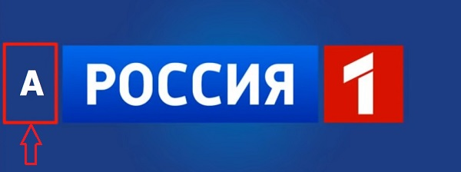
Чтобы узнать, какое в данный момент телевидение, аналоговое (старое) или цифровое (новое) достаточно включить телевизионный канал Россия 1, и посмотреть на букву белого цвета возле логотипа канала “Россия 1”. Если там стоит буква “А” (аналоговое), то это значит, что по-прежнему принимается старый аналоговый сигнал. Тогда можно подумать, что делать, чтобы перейти “на цифру”. В противном случае делать ничего не нужно, вопрос решен без участия абонента коллективной телевизионной антенны.
Также компании, обеспечивающие доступ к коллективной антенне, как правило, размещают в домах и подъездах объявления о том, что они самостоятельно переходят на цифровое телевидение, либо абонентам нужно это сделать самостоятельно. О том, как можно осуществить переход “на цифру”, компании также пишут в своих объявлениях или на своих сайтах. В общем, следите за объявлениями в своем доме.

Домашний телевизор: оставить, заменить или настроить
Чтобы принимать БЕСПЛАТНОЕ государственное цифровое телевидение на ДОМАШНЮЮ АНТЕННУ, телевизор должен иметь встроенный тюнер (по-русски – приемник) DVB-T2 с видеокодеком MPEG-4 с поддержкой режима Multiple PLP. Имеется или нет такой тюнер в телевизоре, поддерживает ли он данный режимы – все это можно прочитать в инструкции к телевизору, на коробке телевизора, в рекламе про телевизор, на сайте производителя телевизора. Современные телевизоры, как правило, имеют требуемый тюнер и поддерживают заданные режимы. Старые телевизоры – нет.
Для старых телевизоров придется еще купить дополнительную специальную цифровую приставку стандарта DVB-T2 с видеокодеком MPEG-4 с поддержкой режима Multiple PLP. Также придется еще и подключить купленную приставку к телевизору. Если телевизоров в доме несколько, и все они старые, то для каждого телевизора понадобится своя отдельная приставка и своя отдельная комнатная антенна.
Телевизор с внешней дополнительной приставкой будет работать не так, как раньше. Он будет управляться не пультом управления от телевизора, а пультом управления от внешней специальной приставки. Именно с помощью приставки нужно будет переключать каналы и делать иные управляющие действия. На самом же телевизоре нужно будет раз и навсегда включить режим работы не от телевизионной антенны, а от того входа, к которому будет подключена специальная приставка. И далее про пульт от телевизора можно будет надолго забыть, разве что использовать его только для настройки яркости, контрастности, громкости и прочих режимов показа картинки и воспроизведения звука.

Что такое цифровое ТВ и зачем отказываться от аналогового ТВ
Вообще, а что такое цифровой телевизионный сигнал? И чем он отличается от аналогового сигнала? “Цифра” лучше аналогового сигнала своим качеством. Аналоговый сигнал может быть слабым, с искажениями, с “мушками”. Цифровой сигнал в отличие от аналогового всегда одного качества, от словосочетания “хорошее качество”.
Но в отличие от аналогового сигнала, цифровой сигнал либо может быть, либо его может не быть. Как выключатель света: включено или выключено. При плохом уровне сигнала цифрового телевидения, сигнал может просто пропадать, полностью пропадать вместе со всеми 10-ю или 20-ю каналами.
В этом особенность “цифры”, ее качество всегда замечательное, но цифра либо есть, либо ее нет! Вот почему перед подключением к бесплатному эфирному цифровому государственному телевидению так важно сначала определить, есть ли устойчивый телевизионный цифровой сигнал от ближайшей телевизионной вышки. Если сигнал есть – все отлично. Если сигнала нет или он слабый, то все попытки подключить бесплатное цифровое телевидение могут стать безуспешными.

